**Semestrálna práca pre VAMZ**

**(Tic-Tac-Toe)**

**Meno:** Filip Klimo

**Šk. rok:** 2022/2023

**Opis aplikácie:**

Prvotnú verziu hry plánujem spraviť tak, aby ju dokázali hrať 2 hráči proti sebe. Na začiatku hry si hráči zapíšu svoje mená ku symbolom, za ktoré chcú hrať. Hra sa bude hrať na 3x3 hracom poli.

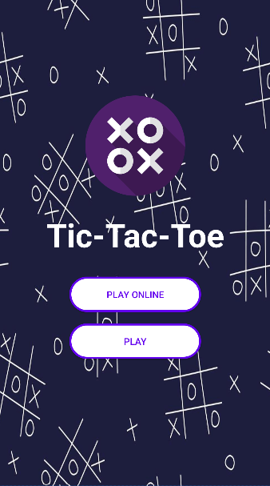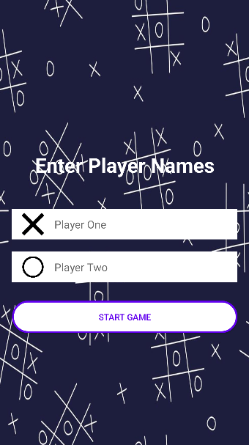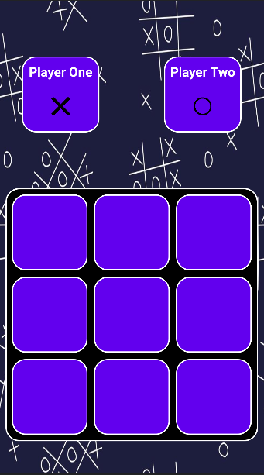

**Tvorba aplikácie:**

V aplikácií si vytvorím menu, kde bude logo aplikácie s názvom aplikácie a s tlačidlom PLAY pre spustenie hry. Po stlačení tlačidla PLAY sa zobrazí aktivita, kde si hráči zapíšu svoje mená ku symbolom. Po stlačení tlačidla START GAME sa zobrazí hracia plocha, ktorá bude obsahovať 3x3 hracie pole a hráčov (Player One a Player Two) s ich symbolmi. Zakaždým čo jeden z hráčov vyhrá, zobrazí sa dialogové okno, ktoré oznámi výhru jedného z hráčov a tlačidlo PLAY AGAIN, ktoré spustí hru odznova.

**Využitie/použitie aplikácie:**

Ide o mobilnú aplikáciu/hru, ktorá má využitie ako voľnočasová aktivita, ktorú si ľudia budú môcť zahrať spolu proti sebe alebo do budúcna si ju budú môcť zahrať osamote proti počítaču.

**Spustenie/obsluha aplikácie:**

Po spustení aplikácie sa zobrazí menu, kde sa bude spúšťať hra cez tlačidlo PLAY. Po stlačení tlačidla sa zobrazí aktivita, kde si hráči zadajú svoje mená ku jednotlivým symbolom, za ktoré chcú hrať. Po zadaní mien a stlačenia tlačidla START GAME sa zobrazí hracie pole.

-Každý hráč ma svoj symbol. Player One bude mať symbol (X) a Player Two bude mať symbol (O).

-Zakaždým čo Player One alebo Player Two vyhrá kolo, dialogové okno oznámi výhercu a dá možnosť hrať odznova pomocou tlačidla START AGAIN.

**Ciele do budúcna:**

-Úprava aplikácie tak, aby sa hráč mohol rozhodnúť, či bude hrať proti počítaču alebo proti druhému hráčovi

-Úprava grafiky hry

-Pridanie bonusových funkcií do aplikácie:

* Hranie na čas
* Pre hranie proti počítaču by som rozšíril hru o leveli, ktoré by boli postupne náročnejšie

-Neskôr by som aplikáciu rozšíril aj na IOS zariadenia

-Najväčší cieľ do budúcna, na ktorom sa už aj pracuje je hranie cez funkciu bluetooth proti druhému hráčovi

**Návrh obrazoviek (po budúcich úpravách aplikácie):**

-Výber herného módu hry a hracia plocha proti počítaču:

